附件6.4评价人员及业主代表照片
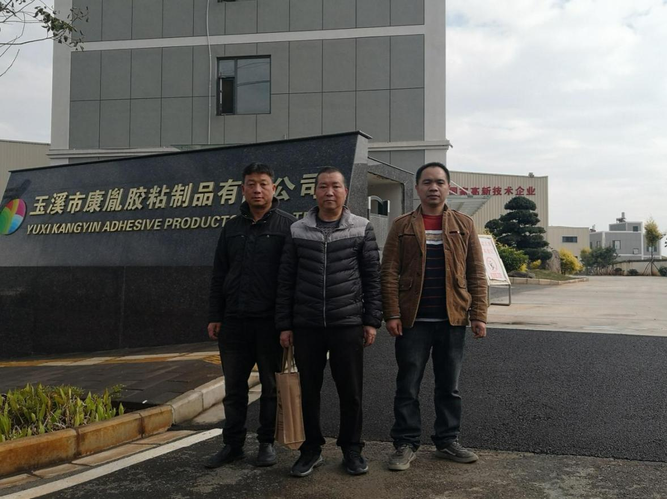
评价人员现场照片(左一康胤公司主要负责人曾建伟、左二杨庆国、右一陆朝春)

